Liebe Fechter,

Wir wollen Sie herzlich einladen, teilzunehmen an der siebenundzwanzigsten Ausgabe des Internationalen Donarturniers. Auch dieses Jahr werden wir Herren Säbel und Damen Säbel kombinieren. In alle anderen Kategorien wie Herren Florett, Damen Florett, Herren Degen und Damen Degen wird gefochten. Das Turnier findet am Samstag, den 12. und Sonntag, den 13. Februar 2005 statt. Auch dieses Jahr wird das Turnier durch den Groninger Studenten Fechtverein Donar 1881organisiert.

In 2003 betrug die Teilnehmerzahl neunundneunzig Fechter. Dieses Jahr hoffen wir, noch mehr Fechter, holländische und internationale, begrüssen zu können.

Das Programm ist
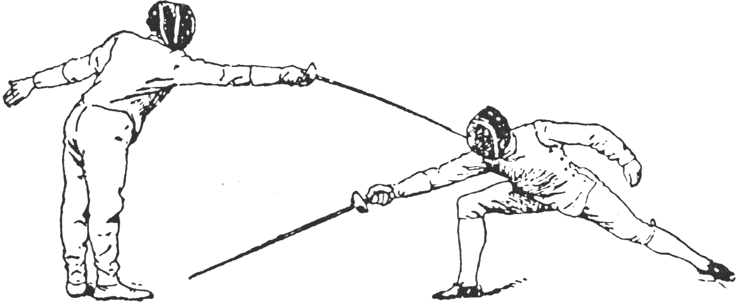
Samstag 12. Februar
Herren Degen
Appell 8.45-9.15 Uhr
Anfang 9.45 Uhr

Damen Florett
Appell 10.00-10.30 Uhr
Anfang 11.00 Uhr

Samstagabend ab ± 21.30 Uhr
Natürlich gibt es am Samstagabend wieder ein Fechterfest. Der Platz ist noch nicht bekannt, aber es wird natürlich ein großes Erfolg.

Sonntag 13. Februar
Herren Florett
Appell 8.45-9.15 Uhr
Anfang 9.45 Uhr

Damen Degen
Appell 10.00-10.30 Uhr
Anfang 11.00 Uhr

Gemischt Säbel
Appell 10.00-10.30 Uhr
Anfang 11.00 Uhr

Ort
Universitair Sportcentrum Groningen
Blauwborgje 4 Groningen
Tel. (+31)(0)50-363 80 63
Anmeldung & Information
G.S.S.V. Donar 1881
p/a Sint Jansstraat 19a
9712 JM Groningen
Email: donartoernooi2005@hotmail.com
Website: www.aclosport.nl/donar
evt. Tel. (+31)(0)6- 19 86 25 48
Anmeldungen am liebsten beim Email.

Einschreibegebühr: € 10,- pro Person pro Tag

Übernächtungen
Für Hotels sehen Sie: www.vvvgroningen.nl oder
www.jongerenhotel-simplon.nl

Reglement
Das Material soll die Vorschriften der KNAS oder FIE erfüllen.

Jeder Fechter über 15 Jahren mit FIE-Lizenz darf teilnehmen.

Die Organisation haftet nicht für Unfälle oder Diebstahl.

Wir hoffen, Sie und viele andere Fechter aus Ihrem Verein in Groningen am 12. und 13. Februar begrüssen zu können !

Namens G.S.S.V. Donar 1881,

Nanda Glimmerveen, Arnoud Maurer und Wouter Tieks
Donartoernooicommissie 2005

